Četvrtak
Sat 2= PERP
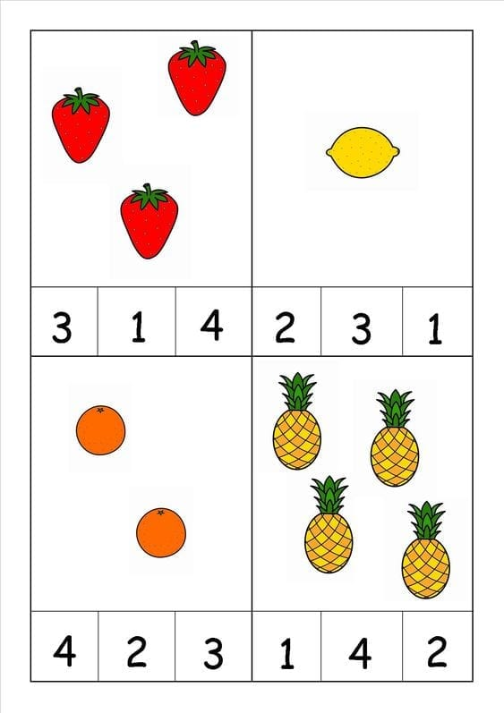
Odredi koliko voća ima na sličicama.

Sat 3= Hrvatski jezik
Napiši slovo A i I prema predlošku.

Sat 4= Priroda i društvo
Imenuj i oboji ptice selice.
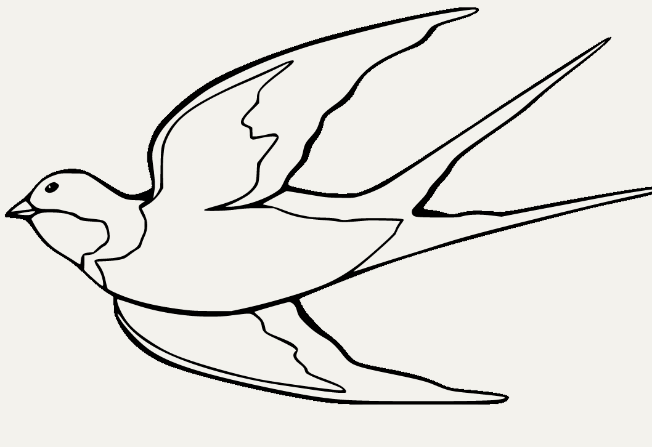

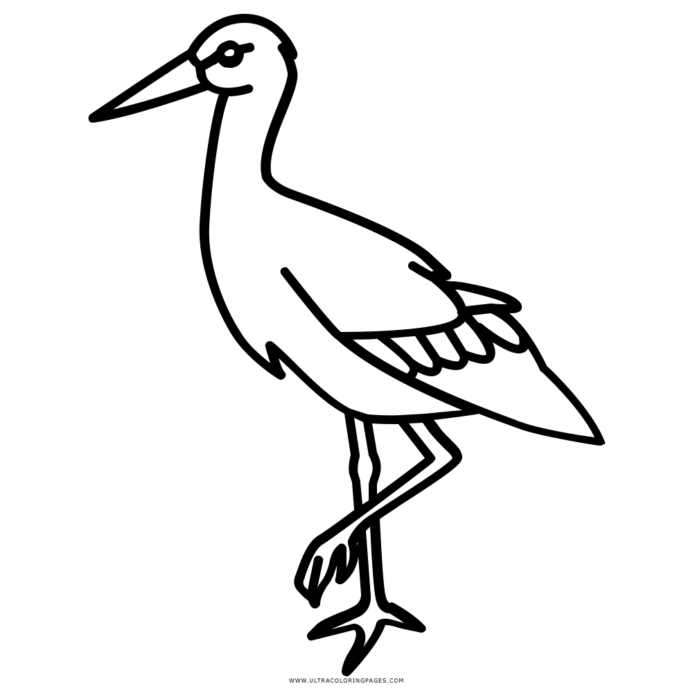

Sat 5= Tjelesna i zdravstvena kultura
Uzmi kutiju ili koš te ga postavi na određeno mjesto. Pripremi loptu i gađaj ga. Nemoj stati dok ga ne pogodiš barem 8 puta.

